Unidad 2: Fundamentos de programación parte 2

Reto 4

Pantallazo “String plus number”

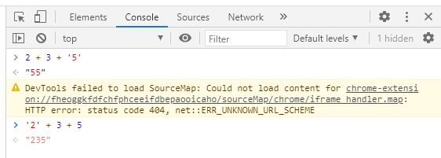

En la primera sentencia el empieza a ejecutar el codigo de izquierda a derecha y al encontrarse con dos numeros el ejecuta la operacion y da como resultado un numero; luego al encontra un símbolo + seguido de un string (numero entre comillas), javascript lo que realiza es convertir el numero en string y concatenar lo con el string

En la segunda sentencia el primer elemento de izquierda a derecha es un string (numero entre comillas), Javascript lo que hace es convertir los demás elementos en String y concatenarlos con el símbolo +